1. Observa el siguiente mapa y escribe el nombre de las provincias del Imperio Romano:

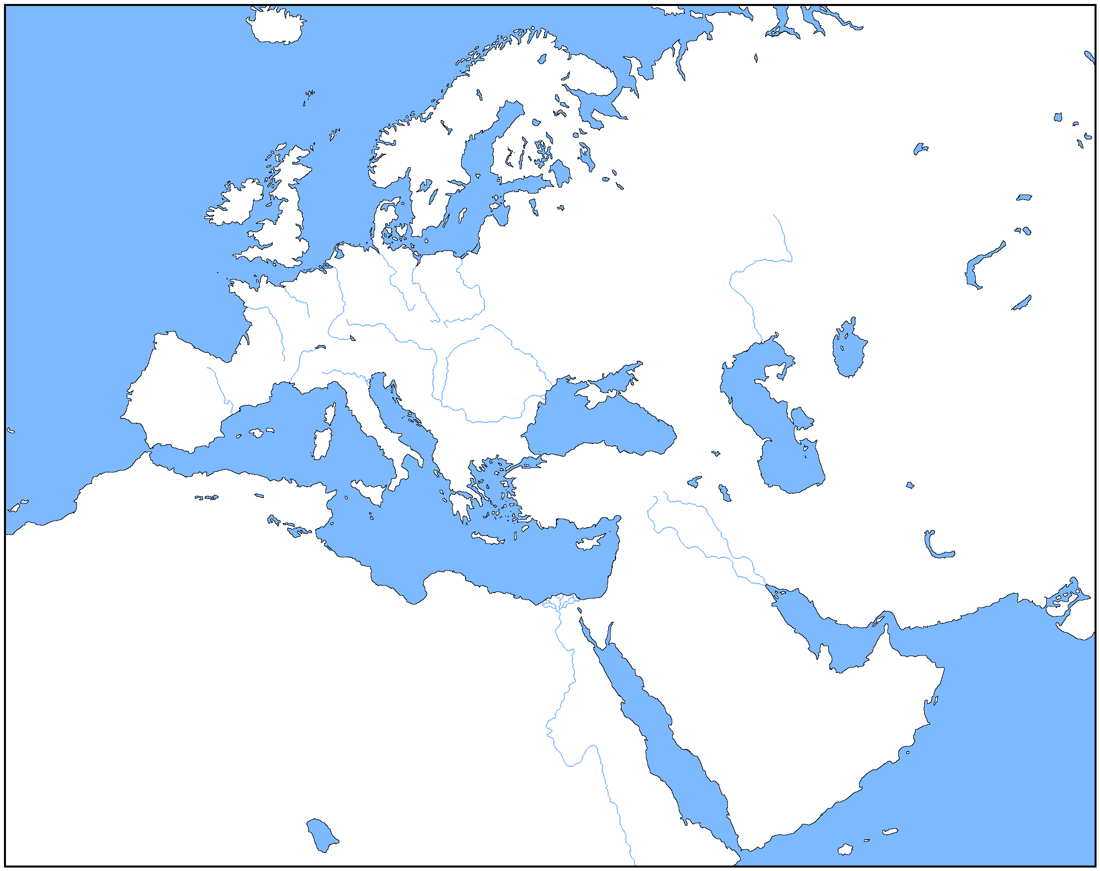

2. Señala por el norte y por el sur las fronteras alcanzadas por Roma en época del Imperio.

